UPUTSTVO ZA LIJEK

TAKHZYRO, 300 mg, rastvor za injekciju u napunjenom injekcionom špricu
lanadelumab

Pažljivo pročitajte ovo uputstvo, prije nego što počnete da koristite ovaj lijek, jer sadrži
informacije koje su važne za Vas
- Uputstvo sačuvajte. Može biti potrebno da ga ponovo pročitate.
- Ako imate dodatnih pitanja, obratite se svom ljekaru ili farmaceutu ili medicinskoj sestri.
- Ovaj lijek propisan je Vama i ne smijete ga davati drugima. Može da im škodi, čak i kada imaju iste znake bolesti kao i Vi.
- Ako Vam se javi bilo koje neželjeno dejstvo recite to svom ljekaru, farmaceutu ili medicinskoj sestri. Ovo uključuje i bilo koja neželjena dejstva koja nijesu navedena u ovom uputstvu. Pogledajte dio 4.

U ovom uputstvu pročitaćete:
- Šta je lijek TAKHZYRO i čemu je namijenjen
- Šta treba da znate prije nego što uzmete lijek TAKHZYRO
- Kako se upotrebljava lijek TAKHZYRO
- Moguća neželjena dejstva
- Kako čuvati lijek TAKHZYRO
- Sadržaj pakovanja i dodatne informacije

1. ŠTA JE LIJEK TAKHZYRO I ČEMU JE NAMIJENJEN

Lijek TAKHZYRO sadrži aktivnu supstancu lanadelumab.

Za šta se lijek TAKHZYRO koristi

TAKHZYRO je lijek koji se primjenjuje kod odraslih i adolescenata uzrasta 12 godina i starijih, kako bi se kod pacijenata sa hereditarnim angioedemom spriječili napadi angioedema.

Šta je hereditarni angioedem (HAE)

Hereditarni angioedem je bolest koja se u pojedinim porodicama prenosi sa jednog naraštaja na drugi. Kod te bolesti u krvi nema dovoljno proteina pod nazivom „inhibitor C1“ ili inhibitor C1 ne djeluje pravilno. To dovodi do stvaranja previše „plazmatskog kalikreina“ što za posljedicu ima povećanje nivoa „bradikinina“ u krvotoku. Previše bradikinina dovodi do simptoma hereditarnog angioedema kao što su oticanje i bol:
- u šakama i stopalima
- na licu, kapcima, usnama ili jeziku
- u glasnim žicama (larinks), što može otežati disanje
- na genitalijama

Kako lijek TAKHZYRO djeluje

TAKHZYRO je vrsta proteina koji blokira aktivnost plazmatskog kalikreina. To pomaže da se količina bradikinina smanji u krvotoku i sprječava simptome hereditarnog angioedema.

2. Šta treba da znate prIJe nego što uzmete lIJek TAKHZYRO

Lijek TAKHZYRO ne smijete koristiti:

Ako ste alergični na lanadelumab ili neki drugi sastojak ovog lijeka (naveden u dijelu 6).

Upozorenja i mjere opreza:

Obratite se svom ljekaru, farmaceutu ili medicinskoj sestri prije nego uzmete lijek TAKHZYRO.
Ako imate tešku alergijsku reakciju na TAKHZYRO sa simptomima kao što su osip, stezanje u grudnom košu, zviždanje pri disanju ili brze otkucaje srca, odmah se obratite ljekaru, farmaceutu ili medicinskoj sestri.

Vođenje evidencije

Naročito se preporučuje da kod svake primjene doze lijeka TAKHZYRO zapišete naziv lijeka i broj serije. To je potrebno kako biste imali zabilježenu svaku seriju lijeka koju ste upotrijebili.

Laboratorijski testovi

Ukoliko uzimate TAKHZYRO obavijestite Vašeg ljekara prije nego što uradite laboratorijske testove na zgrušavanje krvi. To je potrebno zato što TAKHZYRO u krvi može uticati na rezultate nekih laboratorijskih testova i dovesti do netačnih rezultata.

Primjena drugih ljekova

Obavijestite svog ljekara ili farmaceuta ako uzimate, nedavno ste uzeli ili biste mogli uzeti bilo koje druge ljekove.

Nije poznato da TAKHZYRO utiče na druge ljekove ili da drugi ljekovi utiču na njega.

Plodnost, trudnoća i dojenje

Ako ste trudni ili dojite, mislite da ste trudni ili planirate trudnoću, obratite se Vašem ljekaru ili farmaceutu za savjet prije nego što počnete da primjenjujete lijek Takhzyro. Podaci o bezbjednosti primjene lijeka TAKHZYRO u trudnoći i u periodu dojenja su ograničeni. Kao mjera opreza, poželjno je izbjegavati primjenu lanadelumaba tokom trudnoće i dojenja. Ljekar će Vam objasniti rizike i koristi od primjene ovog lijeka.

Uticaj lijeka TAKHZYRO na sposobnost upravljanja vozilima i rukovanje mašinama

Ovaj lijek ne utiče ili ima zanemarljiv uticaj na sposobnost upravljanja vozilima i rukavanje mašinama.

Važne informacije o nekim sastojcima lijeka TAKHZYRO

Lijek TAKHZYRO sadrži natrijum

Ovaj lijek sadrži manje od 1 mmol (23 mg) natrijuma u ml rastvora, tj. zanemarljive količine natrijuma.

3. KAKO SE UPOTREBLJAVA LIJEK TAKHZYRO

Uvijek uzimajte ovaj lijek tačno onako kako Vam je rekao Vaš ljekar ili farmaceut. Provjerite sa ljekarom ili farmaceutom ako niste sigurni kako da koristite ovaj lijek.

TAKHZYRO se dobija u napunjenim injekcionim špricevima za jednokratnu upotrebu kao rastvor spreman za primjenu. Vaše liječenje će započeti i sprovoditi se pod nadzorom ljekara sa iskustvom u liječenju pacijenata sa hereditarnim angioedemom.

Uvijek primijenite ovaj lijek tačno onako kako je opisano u ovom Uputstvu ili kako su Vam rekli ljekar, farmaceut ili medicinska sestra. Provjerite sa ljekarom, farmaceutom ili medicinskom sestrom ako nijeste sigurni ili imate dodatnih pitanja o primjeni ovoga lijeka.

Primjena kod djece i adolescenata
Ne preporučuje se primjena lijeka TAKHZYRO kod djece mlađe od 12 godina. To je zbog toga što lijek nije ispitivan u toj starosnoj grupi.

Kako ubrizgati TAKHZYRO

Ako lijek TAKHZYRO ubrizgavate sami sebi ili ako Vam ga ubrizgava staratelj, Vi ili Vaš staratelj morate pažljivo pročitati i pratiti uputstvo u dijelu 7, „Uputstvo za primjenu”.

- TAKHZYRO je namijenjen za ubrizgavanje pod kožu (potkožna injekcija).
- Injekciju možete dati sami sebi (samoprimjena) ili Vam je može dati staratelj.
- Prije nego što primijenite injekciju prvi put, ljekar, farmaceut ili medicinska sestra mora da Vam pokaže kako se pravilno priprema i ubrizgava TAKHZYRO. Nemojte injekciju davati ni Vi ni neko drugi dok ne budete edukovani kako dati injekciju lijeka.
- Iglu uvedite u potkožno masno tkivo na trbuhu (abdomen), butini ili nadlaktici.
- Lijek ubrizgajte svaki put na drugo mjesto.
- Napunjeni injekcioni špric lijeka TAKHZYRO upotrijebite samo jednom.

Ako ste uzeli više lijeka TAKHZYRO nego što je trebalo

Ako ste primili previše lijeka TAKHZYRO, obratite se ljekaru, farmaceutu ili medicinskoj sestri.
Ako ste zaboravili primijeniti lijek TAKHZYRO

Ako ste propustili dozu lijeka TAKHZYRO, primijenite svoju dozu što prije, ali između svake doze mora proći najmanje 10 dana. Ako nijeste sigurni kada morate primiti TAKHZYRO nakon propuštene doze, pitajte svog ljekara, farmaceuta ili medicinsku sestru.

Ako prestanete da uzimate lijek TAKHZYRO

Važno je da nastavite sa primjenom lijeka TAKHZYRO prema uputstvima koja ste dobili, čak iako se osjećate bolje. U slučaju bilo kakvih pitanja u vezi sa primjenom ovog lijeka, obratite se ljekaru, farmaceutu ili medicinskoj sestri.

4. MOGUĆA NEŽELJENA DEJSTVA

Kao i svi ljekovi i lijek TAKHZYRO može izazvati neželjena dejstva, iako se ona ne moraju javiti kod svakoga.

Ako imate tešku alergijsku reakciju na TAKHZYRO sa simptomima kao što su osip, stezanje u grudnom košu, šištanje pri disanju ili brze otkucaje srca, odmah se obratite ljekaru, farmaceutu ili medicinskoj sestri.

Obratite se ljekaru, farmaceutu ili medicinskoj sestri ako primijetite neku od sljedećih neželjenih reakcija.

Veoma često neželjeno dejstvo (može da se javi kod više od 1 na 10 pacijenata koji uzimaju lijek):
- reakcije na mjestu primjene injekcije – simptomi uključuju bol, crvenilo kože, modricu, nelagodnost, oticanje, krvarenje, svrab, očvršćavanje kože, trnce, toplinu i osip.

Često neželjeno dejstvo (može da se javi kod najviše 1 na 10 pacijenata koji uzimaju lijek):
- alergijske reakcije uključujući svrab, nelagodnost i trnce u jeziku
- vrtoglavica, osjećaj nesvjestice
- povećani kožni osip
- bol u mišićima
- promjene vrijednosti enzima jetre dobijenih pri analizi krvi.

Prijavljivanje sumnji na neželjena dejstva

Ako Vam se javi bilo koje neželjeno dejstvo recite to svom ljekaru, farmaceutu ili medicinskoj sestri. Ovo uključuje i bilo koja neželjena dejstva koja nijesu navedena u ovom uputstvu. Prijavljivanjem neželjenih dejstava možete da pomognete u procjeni bezbjednosti ovog lijeka. Sumnju na neželjena dejstva možete da prijavite i Institutu za ljekove i medicinska sredstva (CInMED):

Institut za ljekove i medicinska sredstva
Odjeljenje za farmakovigilancu
Bulevar Ivana Crnojevića 64a, 81000 Podgorica

tel: +382 (0) 20 310 280
fax: +382 (0) 20 310 581
www.cinmed.me
nezeljenadejstva@cinmed.me
putem IS zdravstvene zaštite
QR kod za online prijavu sumnje na neželjeno dejstvo lijeka:



5. KAKO ČUVATI LIJEK TAKHZYRO

Lijek čuvajte van pogleda i domašaja djece.

Ovaj lijek se ne smije upotrijebiti nakon isteka roka upotrebe navedenog na naljepnici ili na kutiji iza oznake EXP. Rok upotrebe odnosi se na poslednji dan navedenog mjeseca.

Čuvati u frižideru (na temperaturi od 2°C do 8°C). Ne zamrzavati. Napunjeni injekcioni špric čuvati u spoljnjem pakovanju radi zaštite od svjetlosti.

Napunjeni injekcioni špricevi se mogu čuvati ispod 25°C tokom jednokratnog perioda od 14 dana, ali ne nakon datuma isteka roka upotrebe.

Nakon čuvanja na sobnoj temperaturi lijek TAKHZYRO nemojte vraćati u frižider.

Ovaj lijek se ne smije upotrijebiti ako primijetite znakove odstupanja u kvalitetu, kao što su čestice u napunjenom injekcionom špricu ili promjena boje rastvora za injekciju.

Ljekove ne treba bacati u kanalizaciju, niti kućni otpad. Ove mjere pomažu očuvanju životne sredine.
Neupotrijebljeni lijek se uništava u skladu sa važećim propisima.

6. SADRŽAJ PAKOVANJA I DODATNE INFORMACIJE

Šta sadrži lijek TAKHZYRO

- Aktivna susptanca je lanadelumab. Svaki napunjeni injekcioni špric sadrži 300 mg lanadelumaba u 2 ml.
- Pomoćne supstance su: dinatrijum fosfat, dihidrat; limunska kiselina, monohidrat; histidine; natrijum hlorid; polisorbat 80 i voda za injekcije – pogledajte odjeljak 2 „TAKHZYRO sadrži natrijum”.

Kako izgleda lijek TAKHZYRO i sadržaj pakovanja

Lijek TAKHZYRO je bistar, bezbojni do svijetložuti rastvor za injekciju u napunjenom injekcionom špricu. TAKHZYRO je dostupan u pojedinačnom pakovanju koje sadrži jedan napunjeni injekcioni špric od 2 ml u kutiji.

Nosilac dozvole i proizvođač

Nosilac dozvole:
Glosarij d.o.o.
Vojislavljevića 76
81000 Podgorica
Crna Gora

Proizvođač:
Shire Pharmaceuticals Ireland Limited
Block 2/3 Miesian Plaza
50-58 Baggot Street Lower
Dublin 2
D02 Y754
Irska

Takeda Pharmaceuticals International AG Ireland Branch,
Blok 2 Miesian Plaza,
50-58 Baggot Street Lower,
Dublin 2
D02 HW68,
Irska

Režim izdavanja lijeka

Lijek se izdaje samo na ljekarski recept.

Broj i datum dozvole

2030/22/3612 - 5054 od 06.12.2022. godine

Ovo uputstvo je posljednji put odobreno

Septembar, 2024. godine

UPUTSTVO ZA PRIMJENU

Obavezno pročitajte, budite sigurni da razumijete i pratite uputstva za upotrebu prije ubrizgavanja lijeka TAKHZYRO. Ako imate bilo kakvih pitanja, obratite se ljekaru.

Namjena

Napunjeni injekcioni špric sa lijekom TAKHZYRO je fiksna doza (300 mg/2 ml), sredstvo za injekciju pomoću igle koje je spremno za jednokratnu primjenu, namijenjeno za subkutanu primjenu lijeka od strane zdravstvenih radnika, staratelja ili za samoprimjenu.

Kako čuvati lijek TAKHZYRO

- Lijek TAKHZYRO čuvati u frižideru na temperaturi od 2°C do 8°C. Nemojte zamrzavati.
- Napunjeni injekcioni špric koji ste izvadili iz frižidera čuvajte na temperaturi ispod 25°C i upotrijebite u roku od 14 dana. Nemojte vraćati lijek TAKHZYRO u frižider nakon čuvanja na sobnoj temperaturi.
- Lijek TAKHZYRO čuvajte u originalnoj kutiji kako biste napunjeni injekcioni špric zaštitili od svjetlosti.
- Nemojte tresti lijek TAKHZYRO.
- Lijek TAKHZYRO kao i sve ljekove čuvajte van domašaja djece.

Djelovi napunjenog injekcionog šprica prije upotrebe (Slika A).
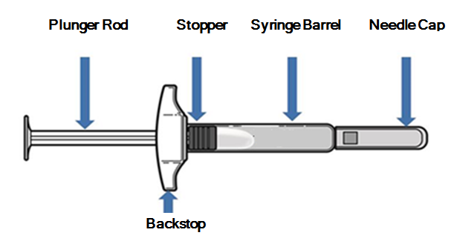
Slika A

Plunger rod – klip
Stopper – čep
Syringe barrel – tijelo šprica
Needle cap – poklopac za iglu
Backstop – graničnik

KORAK 1: Pripremite se za injekciju
- Pripremite alkoholni jastučić, pamučni tufer/jastučić od gaze, flaster i kontejner za odlaganje oštrih predmeta (Slika B) i stavite ih na čistu, ravnu površinu na dobro osvijetljenom mjestu. Taj pribor nije sadržan u pakovanju lijeka TAKHZYRO.
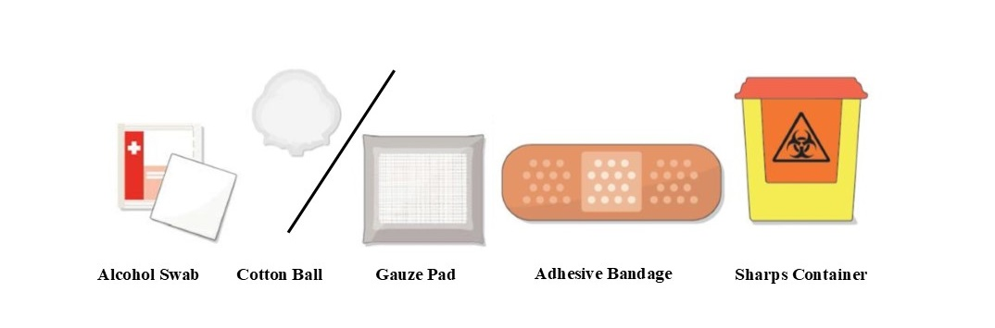

Alkoholni jastučić, pamučni tufer, jastučić od gaze, flaster, kontejner za oštre predmete

Slika B
- Izvadite lijek TAKHZYRO iz frižidera, otvorite kartonsku kutiju i izvadite napunjeni injekcioni špric lijeka TAKHZYRO iz plitke posude.
  - Nemojte koristiti napunjeni injekcioni špric lijeka TAKHZYRO ako je sigurnosni zatvarač otvoren ili oštećen.
  - Prije nego što pripremite injekciju, ostavite napunjeni injekcioni špric da dostigne sobnu temperaturu najmanje 15 do 30 minuta.
  - Vaš lijek je osjetljiv na visoku temperaturu. Nemojte koristiti spoljašnje izvore toplote kao što je vruća voda da zagrijali napunjeni injekcioni špric TAKHZYRO.
  - Nemojte skidati poklopac za iglu dok ne budete spremni da ubrizgate lijek.
- Operite ruke sapunom i vodom. Osušite ruke u potpunosti (Slika C).
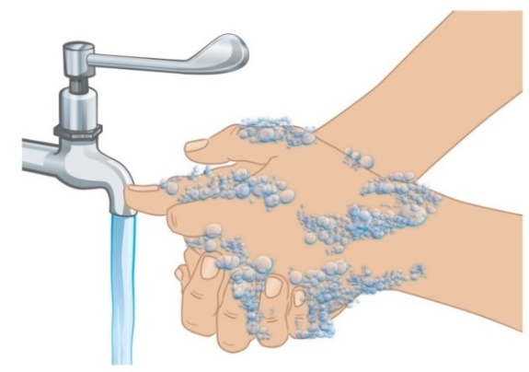
Slika C
- Provjerite rok upotrebe na naljepnici (Slika D).
  - Nemojte upotrebljavati napunjeni injekcioni špric lijeka TAKHZYRO ako je istekao rok upotrebe lijeka.
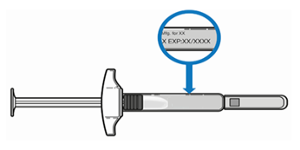
Slika D
- Pregledajte vizuelno da li napunjeni injekcioni špric lijeka TAKHZYRO ima oštećenja i provjerite da li je lijek bezbojan do svijetlo žut.
  - Nemojte upotrebljavati lijek ako je špric oštećen – nrp. napukao.
  - Nemojte primjenjivati lijek ukoliko je promijenio boju, mutan ili sadrži veće ili manje čestice i obratite se svom ljekaru.
  - U napunjenom injekcionom špricu lijeka TAKHZYRO ćete možda vidjeti mjehuriće vazduha. To je normalno i neće uticati na vašu dozu.

KORAK 2: Izaberite i pripremite mjesto za primjenu injekcije
- Napunjeni injekcioni špric lijeka TAKHZYRO treba da ubrizgate u trbuh (abdomen), butinu ili zadnji dio nadlaktice (ako sami sebi dajete injekciju, ne preporučuje se spoljašnje područje nadlaktice) (Slika E).
  - Važno je da mijenjate mjesta primjene injekcije kako bi koža ostala zdrava. Svaku novu injekciju treba primijeniti na udaljenosti od najmanje 3 cm od posljednjeg mjesta primjene.
  - Nemojte primjenjivati injekciju na djelovima tijela na kojima je prisutna iritacija, crvenilo, modrica ili infekcija kože.
  - Mjesto koje odaberete za primjenu injekcije treba da bude najmanje 5 cm udaljeno od bilo kog ožiljka ili od pupka.
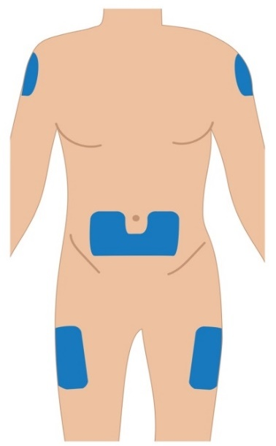
Slika E
- Očistite mjesto za primjenu injekcije alkoholnim jastučićem i pustite da se osuši.
  - Nemojte sušiti očišćeno područje fenom ili duvati u njega.
  - Nemojte više dodirivati to područje prije davanja injekcije.
- Skinite poklopac igle sa napunjenog injekcionog šprica lijeka TAKHZYRO. Jednom rukom lagano povucite poklopac igle, a drugom rukom čvrsto držite središnji dio napunjenog injekcionog šprica lijeka TAKHZYRO. Bacite poklopac igle (Slika F).
  - Nemojte ponovo stavljati poklopac na napunjeni injekcioni špric lijeka TAKHZYRO.
  - Nemojte korisititi napunjeni injekcioni špric lijeka TAKHZYRO ako je pao, pri čemu nije bio zaštićen poklopcem igle ili ako igla izgleda oštećeno ili savijeno.
  - Nemojte dodirivati iglu ili dozvoljavati da igla dodiruje bilo šta.
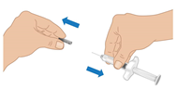
Slika F

KORAK 3: Ubrizgajte lijek TAKHZYRO
- Uzmite napunjeni injekcioni špric lijeka TAKHZYRO jednom rukom kao olovku. Pazite da ne dodirnete iglu ili pritisnete klip (Slika G).
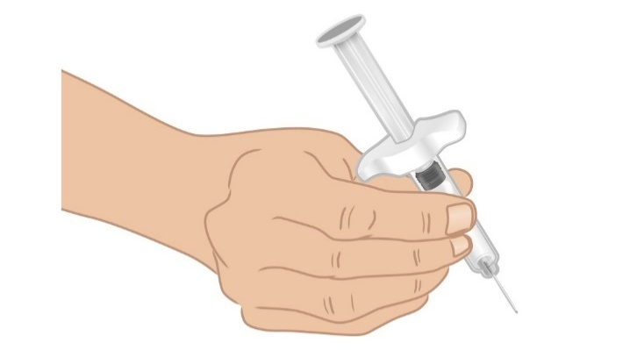
Slika G
- Drugom rukom lagano stisnite oko 3 cm kože na očišćenom mjestu za primjenu injekcije.
- Jednim brzim, kratkim pokretom, uvedite iglu u kožu do kraja. Pobrinite se da držite iglu na mjestu (Slika H).
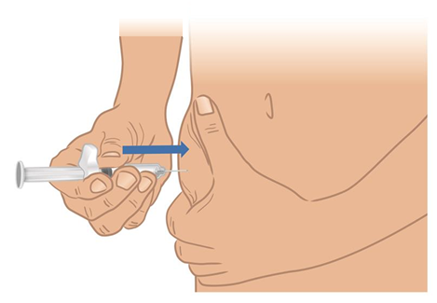
Slika H
- Polako gurajte klip dok ne ubrizgate svu tečnost i ispraznite špric, onda polako pustite kožu.
- Polako izvucite iglu držeći špric pod istim uglom (Slika I).
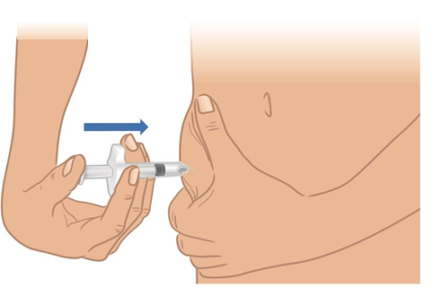
Slika I
- Ako je potrebno, pritisnite mjesto injekcije pamučnim tuferom ili jastučićem od gaze i držite 10 sekundi.
- Nemojte trljati mjesto injekcije. Može doći do manjeg krvarenja. To je normalno.
- Stavite flaster na mjesto injekcije, ako je potrebno.
- Bacite upotrijebljeni napunjeni injekcioni špric lijeka TAKHZYRO.
- Nemojte dodirivati iglu.
- Da biste izbjegli povredu iglom, nemojte vraćati poklopac na iglu.
- Stavite upotrijebljene napunjene injekcione špriceve lijeka TAKHZYRO u kontejner za odlaganje oštrih predmeta odmah nakon upotrebe.
- Nemojte ponovo upotrebljavati napunjeni injekcioni špric lijeka TAKHZYRO niti bilo šta drugo od pribora za injekcije.
Važno: Uvijek čuvajte kontejner za odlaganje oštrih predmeta van domašaja djece.

